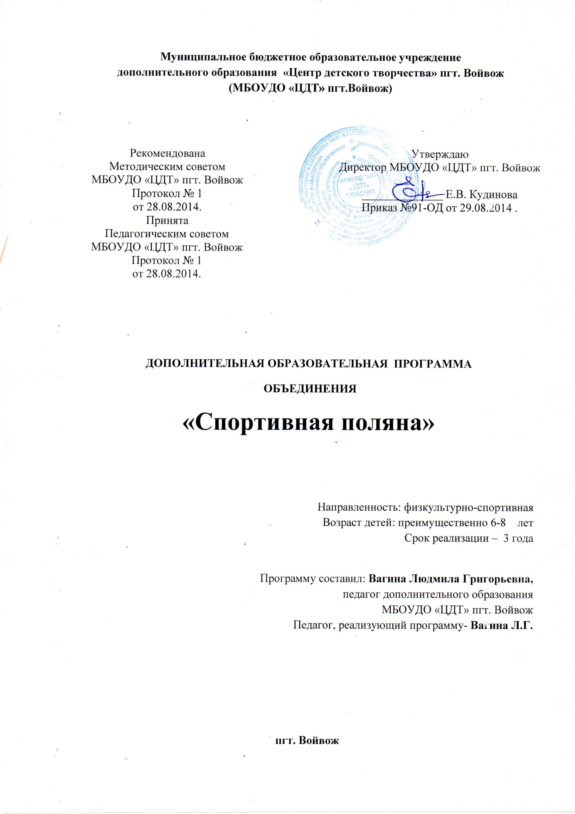

**Пояснительная записка**

Физическое воспитание детей дошкольного возраста занимает особое место. Именно в дошкольном возрасте в результате целенаправленного педагогического воздействия формируются здоровье, общая выносливость и работоспособность, жизнедеятельность и другие качества, необходимые для всестороннего гармоничного развития. Формирование физических качеств, двигательных навыков и умений, тесно связано с интеллектуальным и психическим развитием ребенка, с воспитанием нравственно-волевых черт личности.

Данная программа рассчитана на 2 года обучения для детей, занимающихся в группе начальной подготовки.

Занятия проводятся с детьми дошкольного и младшего школьного возраста с 6 до 8 лет.

1 год обучения-занимаются девочки и мальчики в возрасте преимущественно 6-7 лет - 2 часа. В год-72 часа.

2 год обучения-занимаются девочки и мальчики в возрасте преимущественно 6-8 лет - 2 часа. В год-72 часа.

3 год обучения-занимаются девочки и мальчики в возрасте преимущественно 7-8 лет - 2 часа. В год-72 часа.

Группа работает от условий местных возможностей и учебно - воспитательного режима. Учебный материал рассчитан на последовательное и постепенное расширение теоретических и практических умений и навыков ребенка. По каждой теме, входящей в программу, дается сумма необходимых теоретических сведений и перечень практических занятий, занимающих основную часть времени каждой темы. На каждом году обучения проводится в начале сентября и в конце мая тестирование ребят.

Данная программа предусматривает культурно-массовую и оздоровительную работу:

1.Спортивные праздники;

2. Посещение сауны;

3. Новогодние утренники, старты;

4. Игры на свежем воздухе.

**ЦЕЛЬ ПРОГРАММЫ**: привлечение детей к систематическим занятиям спортом и здоровому образу жизни.

**ЗАДАЧИ:**

1.Обучающие: получение представлений о закаливании организма и укреплении здоровья, правильной осанки и предупреждения плоскостопия.

2.Развивающие: развитие потребности в регулярных занятиях физической культурой и спортом.

3.Воспитательные: воспитание силы воли, мужества, стойкости, патриотизма; организованности, дисциплинированности, чувства коллективизма, уважения к старшим, оказание помощи друг другу.

**Характеристика программы:**

Тип - дополнительная образовательная программа;

Направленность – физкультурно- спротивная

Вид – модифицированная;

По характеру обучения – спортивно-оздоровительная;

По возрасту – одновозрастная;

По срокам реализации – 3 года

-Состав учащихся – постоянный;

-Форма занятий – групповая, индивидуальная;

-Заниматься могут все желающие данного возраста, не имеющие медицинских противопоказаний;

-Исключение из объединения возможно по собственному желанию учащегося .

**Организационно-педагогические основы обучения:**

*Основой обучения является документ:* Сан Пин 2.4.4. 1251 – 03 «Санитарно-эпидемиологические требования к учреждениям дополнительного образования», утвержденные01. 04. 2003 г.

**Срок реализации программы, режим занятий.**

|  |  |  |  |
| --- | --- | --- | --- |
| Год обучения | Количество часов в неделю | Количество недель | Всего часов |
| 1 год | 2 часа | 36 недели | 72 часа |
| 2 год | 2 часа | 36 недели | 72 часа |
| 3 год | 2 часа | 36 недель | 72 часа |

**Рекомендуемое расписание занятий.**

|  |  |  |  |
| --- | --- | --- | --- |
| Год обучения | Продолжительность занятий | Периодичность в неделю | Количество часов в неделю |
| 1 год | 1 часа | 2 раза | 2 часа |
| 2 год | 1 часа | 2 раза | 2 часа |
| 3 год | 1 час | 2 раза | 2часа |

Нормы наполняемости групп:

1 год обучения – 15 человек.

2 год обучения - 12 человек

3 год обучения - 10 человек

**Учебно-тематический план. 1 год обучения**

|  |  |  |  |  |
| --- | --- | --- | --- | --- |
|  | Темы | Количество часов | | |
| теория | практика | всего |
| 1 | Вводное занятие | 1 | 1 | 2 |
| 2 | ОФП | 1 | 22 | 23 |
| 3 | Лыжная подготовка | 1 | 16 | 17 |
| 4 | Подвижные игры | 1 | 17 | 18 |
| 5 | Культурно-массовые и физкультурно-массовые мероприятия | 1 | 6 | 7 |
| 6 | Оздоровительные мероприятия | 1 | 3 | 4 |
| 7 | Итоговое занятие |  | 1 | 1 |
|  | Итого | 6 | 66 | 72 |

К концу 1 года обучения дети должны знать:

-влияние физических упражнений на организм человека,

-правила гигиены, ТБ в зале, сауне,

-упрощенные правила игр.

К концу 1 года обучения дети должны уметь:

-играть в игры по упрощенным правилам.

-прыгать на скакалке (10 раз),

-прыгать в длину с разбега (1 м),

-прыгать в длину с места (80 см),

-метать мяч правой и левой руками (59 м),

-бегать 30 м (8,5, 7,5 сек),

-водить мяч правой и левой руками (6м),

-ходить на лыжах (1км),

-метать в цель (обруч, кольцо на расстоянии 3-4м),

-сгибать и разгибать туловище лежа на полу (10-15 раз).

**Содержание программы 1 года обучения**.

1. **Вводное занятие. 2 часа.**

*Теория.* Режим занятий. Правила поведения на занятиях. Спортивная одежда. Соблюдение правил ТБ.

*Практика.* Подвижные игры на улице: «гуси-гуси», «пустое место», «лохматый пес», эстафета.

1. **ОФП. 23 часа.**

*Теория.* Влияние физических упражнений на организм человека.

*Практика*. Элементы л/а: прыжки в длину, с разбега, с места. Метание малого мяча на дальность и в цель. Бег 30м, 12м. Строевые упражнения. Упражнения со скакалкой, набивным мячом, повороты, равновесие.

1. **Лыжная подготовка. 17 часов.**

*Теория.* Правила закаливания. События спортивной жизни семьи, поселка.

*Практика*. Выполнение лыжных ходов, поворотов. Передвижения на месте: переступанием, махом с опорой на палки. Подъемы: прямо и наискосок ступающим шагом, полуелочкой. Стойки для спусков: основная – высокая, для отдыха – низкая.

1. **Подвижные игры. 18 часов.**

*Теория.* Правила игр.

*Практика.* Подвижные игры на улице: с санками, «у медведя во бору», «лиса в курятнике», «снежинки и ветер», «веселые тройки», «лиса и зайцы», «зайцы в огороде» и др. Подвижные игры в спортивном зале: «пустое место», «собери скорей», «кто дальше», «послушный мячик», «сбей кеглю», «серый зайка», «воробушки», «цветные автомобили» и др.

1. **Культурно – массовые и физкультурно – массовые мероприятия. 7 часов.**

*Теория.* Правила гигиены. Предупреждения травматизма.

*Практика*. «Праздник первого снега». «Праздник наших мам». «Папа, мама, я – спортивная семья». «Масленица». «Новогодний праздник на лыжах с Дедом Морозом».

1. **Оздоровительные мероприятия. 4 часа.**

*Теория.* Правила гигиены в сауне. Режим дня. Зарядка.

*Практика.* Посещение сауны. Упражнения на закаливание организма.

1. **Итоговое занятие. 1 час.**

*Практика.* Подведение итогов. Награждение занимающихся.

**Учебно-тематический план. 2 год обучения.**

|  |  |  |  |  |
| --- | --- | --- | --- | --- |
|  | Темы | Количество часов | | |
| теория | практика | Всего |
| 1 | Вводное занятие | 1 |  | 1 |
| 2 | ОФП | 1 | 13 | 14 |
| 3 | Лыжная подготовка | 1 | 29 | 30 |
| 4 | Подвижные игры | 1 | 15 | 16 |
| 5 | Культурно-массовые и физкультурно-массовые мероприятия |  | 8 | 8 |
| 6 | Оздоровительные мероприятия | 1 | 8 | 9 |
| 7 | Итоговое занятие |  | 2 | 2 |
|  | Итого | 5 | 67 | 72 |

**К концу 2 года обучения дети должны знать:**

-правила поведения на занятиях,

-ТБ в спортивном зале,

-гигиену и закаливание своего организма,

-правила подвижных игр.

К концу 2 года обучения дети должны уметь:

-прыгать на скакалке (20 раз),

-прыгать в длину с разбега (1м 30см)

-прыгать в длину с места (1м),

-метать мяч правой и левой руками (10-12м),

-бегать 30м, 60м,

-водить мяч правой и левой руками (20м),

-ходить на лыжах (2км),

-метать в цель (обруч, кольцо на расстоянии 5-8м).

**Содержание программы 2 года обучения.**

1. **Вводное занятие. 1 час.**

*Теория.* Цели и задачи курса ОФП. ТБ на занятиях. Правила поведения на занятиях в спортивном зале, на улице.

1. **ОФП. 14 часов.**

*Теория.* Влияние физических упражнений на организм человека.

*Практика.* Элементы л/а прыжки в длину с разбега, с места. Метание малого мяча на дальность. В цель. Бег – 20м, 30м. Строевые упражнения. Упражнения со скакалкой, набивным мячом, равновесие. Ходьба на носках, пятках, в полуприсяде. Прыжки на одной и двух ногах с продвижением и на месте, с поворотами в разные стороны. Круговые и маховые движения руками и ногами, круговые и наклонные движения туловищем и головой. Упражнения на гибкость, растяжку, формирование правильной осанки.

1. **Лыжная подготовка. 30 часов.**

*Теория*. Одежда лыжника. События спортивной жизни района

*Практика.* Техника лыжных ходов, поворотов, спусков, подъемов, способы движения на месте: переступанием, махом с опорой на палки и без опоры. Подъемы: прямо и наискось ступающим шагом, полуелочкой, елочкой, лесенкой. Стойки для спусков: - высокая, для отдыха – низкая стойка.

1. **Подвижные игры. 16 часов.**

*Теория.* Правила подвижных игр.

*Практика.* «Воробушки и кот», «Круг», «Чай, чай-выручай», «Охотники и зайцы», «Салки»,

«Хвостики», «У медведя во бору», «Палочка-выручалочка», «Найди дорогу», «Надень кольцо», «Бей блошек», «Пустое место», «Зайцы в огороде», «Собери колечки», «Воробышки» и др.

1. **Культурно – массовые и физкультурно – массовые мероприятия. 8 часов.**

*Теория.* Предупреждение инфекционных заболеваний при занятиях спортом. Санитарно-гигиенические правила.

*Практика.* Спортивные праздники «День здоровья», «День защиты детей».Развлекательные программы «Зов джунглей», веселые старты, эстафеты и др.

1. **Оздоровительные мероприятия. 9 часов.**

*Теория.* Правила гигиены, закаливание организма. ТБ в зале, сауне. Предупреждение травматизма.

*Практика*. Посещение сауны. Походы на природу (лес, лыжный стадион).

1. **Итоговое занятие. 2 часа.**

*Практика.* Подведение итогов года. Награждение лучших занимающихся.

**Методическое обеспечение дополнительной общеобразовательной программы.**

Формы занятий носят практическую направленность (игры, беседы, соревнования, эстафеты и др.).

Техническое оснащение занятий. Для успешной реализации данной программы необходимо:

-спортзал (большое, светлое, чистое помещение),

-спортивный инвентарь: скакалки, б/б мячи, кегли.

**Этапы педагогического контроля**

|  |  |
| --- | --- |
| Месяц | Форма проведения |
| Сентябрь | Тесты на ОФП |
| Январь | Эстафеты |
| Апрель | Тесты на ОФП |
| Май | Специальные тесты |

**Этапы педагогического контроля 2, 3 годы обучения**

|  |  |
| --- | --- |
| месяц | Форма проведения |
| Октябрь | Тесты на ОФП. Специальные тесты. |
| Январь | Специальные тесты. (ходьба на лыжах) |
| Май | Показательные выступления. Соревнования. |

**Учебно-тематический план. 3 год обучения.**

|  |  |  |  |  |
| --- | --- | --- | --- | --- |
|  | Темы | Количество часов | | |
| теория | практика | Всего |
| 1 | Вводное занятие | 1 |  | 1 |
| 2 | ОФП | 1 | 13 | 14 |
| 3 | Лыжная подготовка | 1 | 29 | 30 |
| 4 | Подвижные игры | 1 | 15 | 16 |
| 5 | Культурно-массовые и физкультурно-массовые мероприятия |  | 8 | 8 |
| 6 | Оздоровительные мероприятия | 1 | 8 | 9 |
| 7 | Итоговое занятие |  | 2 | 2 |
|  | Итого | 5 | 67 | 72 |

**К концу 3 года обучения дети должны знать:**

-правила поведения на занятиях,

-ТБ в спортивном зале,

-гигиену и закаливание своего организма,

-правила подвижных игр.

К концу 2 года обучения дети должны уметь:

-прыгать на скакалке (20 раз),

-прыгать в длину с разбега (1м 30см)

-прыгать в длину с места (1м),

-метать мяч правой и левой руками (10-12м),

-бегать 30м, 60м,

-водить мяч правой и левой руками (20м),

-ходить на лыжах (2км),

-метать в цель (обруч, кольцо на расстоянии 5-8м).

**Содержание программы 3 года обучения.**

1. **Вводное занятие. 1 час.**

*Теория.* Цели и задачи курса ОФП. ТБ на занятиях. Правила поведения на занятиях в спортивном зале, на улице.

1. **ОФП. 14 часов.**

*Теория.* Влияние физических упражнений на организм человека.

*Практика.* Элементы л/а прыжки в длину с разбега, с места. Метание малого мяча на дальность. В цель. Бег – 30м, 40м. Строевые упражнения. Упражнения со скакалкой, набивным мячом, равновесие. Ходьба на носках, пятках, в полуприсяде. Прыжки на одной и двух ногах с продвижением и на месте, с поворотами в разные стороны. Круговые и маховые движения руками и ногами, круговые и наклонные движения туловищем и головой. Упражнения на гибкость, растяжку, формирование правильной осанки.

1. **Лыжная подготовка. 30 часов.**

*Теория*. Одежда лыжника. События спортивной жизни района

*Практика.* Техника лыжных ходов, поворотов, спусков, подъемов, способы движения на месте: переступанием, махом с опорой на палки и без опоры. Подъемы: прямо и наискось ступающим шагом, полуелочкой, елочкой, лесенкой. Стойки для спусков: - высокая, для отдыха – низкая стойка.

1. **Подвижные игры. 16 часов.**

*Теория.* Правила подвижных игр.

*Практика.* Подвижные игры -«Воробушки и кот», «Круг», «Чай, чай-выручай», «Охотники и зайцы», «Салки», «Хвостики», «У медведя во бору», «Палочка-выручалочка», «Найди дорогу», «Надень кольцо», «Бей блошек», «Пустое место», «Зайцы в огороде», «Собери колечки», «Воробышки» и др.

1. **Культурно – массовые и физкультурно – массовые мероприятия. 8 часов.**

*Теория.* Предупреждение инфекционных заболеваний при занятиях спортом. Санитарно-гигиенические правила.

*Практика.* Спортивные праздники «День здоровья», «День защиты детей».Развлекательные программы веселые старты, эстафеты и др.

1. **Оздоровительные мероприятия. 9 часов.**

*Теория.* Правила гигиены, закаливание организма. ТБ в зале, сауне. Предупреждение травматизма.

*Практика*. Посещение сауны. Походы на природу (лес, лыжный стадион).

1. **Итоговое занятие. 2 часа.**

*Практика.* Подведение итогов года. Награждение лучших занимающихся.

**Оценка результатов обучения.**

В целях контроля и оценки результативности занятий проводится:

1. Тесты на ОФП – бег 30м,

-прыжки в длину, подтягивание, отжимание, подъем корпуса.

2. Специальные тесты: ведение мяча левой и правой руками, ходьба на лыжах, метание в цель.

3. Итоговый контроль: контрольные занятия, соревнования, показательные выступления. Итоги проведенных мероприятий анализируются и обсуждаются с детьми и их родителями.

**Литература**

1. Осокина Т.И. Физическая культура в детском саду. Москва. Просвещение 1990.
2. Будицкая П.П., Лескова Г.П. ОРУ в д/с. Москва. Просвещение 1989.
3. Фролов В.Г., Юрко Г.П. Физкультурные занятия на воздухе с детьми дошкольного возраста. Москва. Просвещение 1989.
4. Хамзин Х. Воспитание осанки у детей. Москва. Просвещение 1989.
5. Буйлина Ю.Ф. и Курамшина Ю.Ф. Теоретическая подготовка юных спортсменов. Москва. Просвещение 1988.
6. Дубровский В.И. Сауна, массаж, восстановление спортивной работоспособности. Москва. Просвещение 1990.
7. Минскин Е.М. Игры и развлечения в группе продленного дня. Москва. Просвещение 1980.
8. Осокина Т.И. Игры и развлечения детей на воздухе. Москва. Просвещение 1981.
9. Шишкина В.А. Движение+ движения. Москва. Просвещение 1992.